附件一
彰化縣立成功高中公開授課教學觀察紀錄表
觀課科目： ____英文科__________________觀課班級： _____403____
教學單元：_B1 L2:Goodbye, John 觀課人員： ____吳淑敏_______
層面 | 指標與檢核重點 | 教學表現事實-量化結果  非常同意‧‧‧非常不同意
A  課  程  設  計  與  教  學 | A-2掌握教材內容，實施教學活動，促進學生學習。
 | A-2-1有效連結學生的新舊知能或生活經驗。引發與維持學生學習動機。 | 4 3 2 1
 | A-2-2 清晰呈現教材內容，協助學生習得重要概念、原則或技能。 | 4 3 2 1
 | A-2-3 提供適當的練習或活動，以理解或熟練學習內容。 | 4 3 2 1
 | A-2-4完成每個學習活動後，適時歸納或總結學習重點。 | 4 3 2 1
 | A-3運用適切教學策略與溝通技巧，幫助學生學習。
 | A-3-1運用適切的教學方法，引導學生思考、討論或實作。 | 4 3 2 1
 | A-3-2 教學活動中融入學習策略的指導。 | 4 3 2 1
 | A-3-3 運用口語、非口語、教室走動等溝通技巧，幫助學生學習。 | 5 3 2 1
 | A-4運用多元評量方式評估學生能力，提供學習回饋並調整教學。
 | A-4-1運用多元評量方式，評估學生學習成效。 | 4 3 2 1
 | A-4-2分析評量結果，適時提供學生適切的學習回饋。 | 4 3 2 1
 | A-4-3根據評量結果，調整教學。 | 4 3 2 1
 | A-4-4運用評量結果，規劃實施充實或補強性課程。 | 4 3 2 1
B  班  級  經  營  與  輔  導 | B-1建立課堂規範，並適切回應學生的行為表現。
 | B-1-1 建立有助於學生學習的課堂規範。 | 4 3 2 1
 | B-1-2 適切引導或回應學生的行為表現。 | 4 3 2 1
 | B-2安排學習情境，促進師生互動。
 | B-2-1安排適切的教學環境與設施，促進師生互動與學生學習。 | 5 3 2 1
 | B-2-2營造溫暖的學習氣氛，促進師生之間的合作關係。 | 4 3 2 1
備註：資料修改自105年4月25日臺教師(三)字第1050040254號函發布高級中等以下學校教師專業發展評鑑規準(105年版)之教學觀察紀錄表。
綜 合 意 見
課堂教學優點：（請說明可供一般教師學習效仿之處）
1. 403班本次的英文課題目為 "Goodbye, John" 課文內容為一封和3C產
品的分手信。此一主題範圍廣泛，於是讓學生們選擇自己熟悉的對象寫
出一封屬於自己的分手信。
2. 本次學生不少人列出smart phone, computer games, boy/girl
friend, bad habits, junk food, lazy peosonality···等等問題加以
陳述，並擬定出各種解決方法，實屬有趣。
3. 待學生寫完作品並批改完後，我會利用掃瞄系統，將同學的作品一一呈
現在大家的眼前，並請優秀作品的同學上台朗誦給大家聆聽。如此，
可使同學們欣賞其他同學的作文，並欣賞不同於自己角度的有趣觀
點。同學們也可以學習他人的長處以彌補自己的不足。

觀課教師簽名： 吳淑敏
備註：修改自孫劍秋教授閱讀教師團隊製作(http://reading.ntue.edu.tw)之2015海峽兩岸語文教學觀摩研會觀課紀錄表。
附件二
彰化縣立成功高中公開授課後會談記錄表(教學教師填寫)
開放日期 | 星期 | 節次 | 班級 | 科目名稱 |  | 教學單元
2021/9/21 | 二 | 三 | 403 | 英文科 |  | B1L2: Goodbye, John
觀課教師 | 校內教師 □校外教師身分： 學校 科教師  觀課教師姓名：吳淑敏
授課照片 | 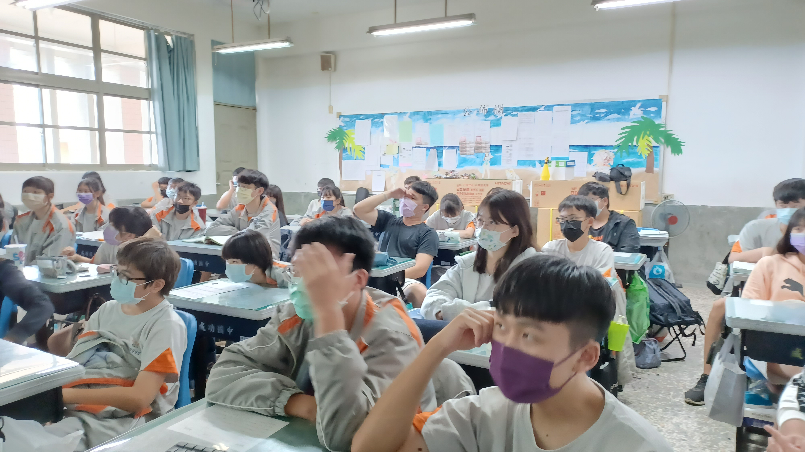 |  |  |  | 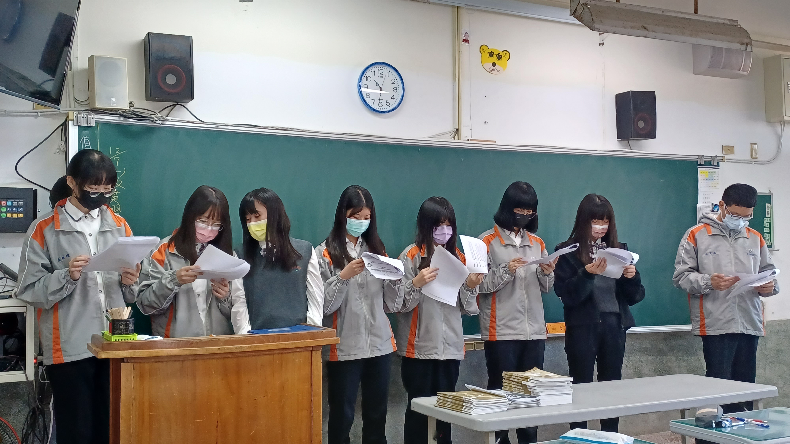
 | 學生專心聆聽作品優秀的同學朗誦作品。 |  |  |  | 作品優秀的同學，上台朗誦他們的佳作。
教學者  心得分享 | 1. 一般而言，每位學生的作文，皆由任課老師批改完畢後發回給學生本人。  但如此一來，每位學生只能知道自己作品的優缺點在哪，卻無法學習觀摩  他人的長處，以便使自己的作品提升。  2. 因此藉由掃描系統的應用，使學生們可以在布幕上互相欣賞彼此的作品，  同時亦可讓學生了解自己的程度或實力為何，使他們能藉此機會向實力好  的同學看齊。  3. 這次在時間充足的條件下，我又增加了請同學上台朗誦的部分，藉以訓練學生的  聽力，更能讓學生學習欣賞別人的優點在哪裡?
註：本表請放教室教師填寫，合併觀課教師之「教學觀察紀錄表」後，於每年六月底交領域召集人
彙整後，送交教務處留存。

教學教師簽名： 方伶如

